Nama: ABIDZAR MAULANA RAMADHAN
NIM: 09020626039
Tugas: Pemrograman Dasar
TUGAS BAB 2 EVALUASI TIPE DATA
- Tentukan tipe data yang paling tepat.
Nim=string
kodeTransaksi=string
nomerTelepon=string
jumlahDonasi=integer
- Apakah NIMsebaiknya int atau String?
String, karena jika menggunkan int, manipulasi teks seperti mengambil kode prodi atau tahun masuk akan membutuhkan rumus aritmatika yang tidak efisien dibanding metode substring.
- Apakah nomor telepon sebaiknya int?
Tidak, karena bukan nilai matematis Nomor telepon berfungsi sebagai identifikasi, bukan kuantitas. sebab tidak pernah dihitung dalam operasi aritmatika (seperti penjumlahan atau perkalian).
- Apamasalah yang muncul jika kode transaksi 00125 disimpan sebagai integer?
Dampak kode transaksi 00125 sebagai int yaitu Terjadi pemotongan angka nol, sehingga nilai yang tersimpan menjadi 125.
- Perbaiki desain variabel tersebut.
NIM=Nim
Kode Tansaksi=kodeTransaksi
Nomor Telepon=nomerTelepon
Jumlah Donasi=jumlahDonasi
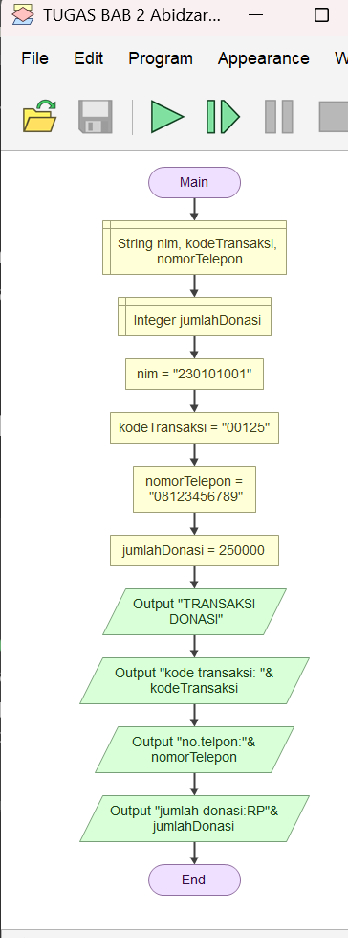

- Jelaskan alasan setiap keputusan
Nim=string
NIM tidak diikutsertakan dalam operasi aritmatika,
Menggunakan String mempermudah pengolahan teks melalui operasi substring (misal: mengambil 2 digit awal untuk mengetahui tahun angkatan atau kode program studi).

kodeTransaksi=string
Mempertahankan data asli, terutama angka nol di depan,
Tipe numerik akan memotong angka 00 menjadi 125, yang menyebabkan hilangnya data dan kegagalan sistem saat mencocokkan kode

nomorTelepon=string
Mencegah hilangnya angka 0 di awal 0812 menjadi 812

jumlahDonasi=integer
karena, Tidak Memiliki Angka Nol di Depan conntoh 0812, angka 0 di awal berfungsi menjaga format identitas. Jika angka 0 hilang, kodenya rusak.

Tantangan
Temukan minimal 3 kesalahan tipe data yang mungkin dibuat programmer pemula dan jelaskan akibatnya
- Menggunakan String untuk Menyimpan Tanggal atau Waktu
Masalah: Tanggal disimpan dalam bentuk teks biasa misal: "08/03/2026". Akibatnya Memungkinkan masuknya tanggal yang tidak valid.
- Menggunakan Tipe Numerik (integer) untuk Nomor Identitas (NIM, NIK, No. HP, No. Rekening)
Menyimpan nomor identitas sebagai tipe angka karena karakter isinya berupa angka semua. akibatnya terjadi pemotongan angka nol di depan contoh 023 jadi 23 nomor rekening/NIK hilang format aslinya, serta tidak bisa dimanipulasi dengan operasi string
- Menggabungkan Banyak Data ke Dalam Satu String
Menyimpan kumpulan data majemuk ke dalam satu kolom teks, contoh: kolom hobi diisi "Membaca, Berenang, Lari". Akkibatnya kolom atau satu sel menyimpan banyak nilai.

Refleksi:
Mengapa pemilihan tipe data merupakan bagian penting dalam merancang program?
Mencegah bug dan system crash, disetiap tipe data memiliki batas kapasitas memori. Menentukan tipe data secara akurat mencegah error seperti ketika nilai melebihi batas simpan angka.

